показания тонометра. Также нужно отметить и последний удар, который можно услышать.
Для наблюдения за давлением его нужно измерять
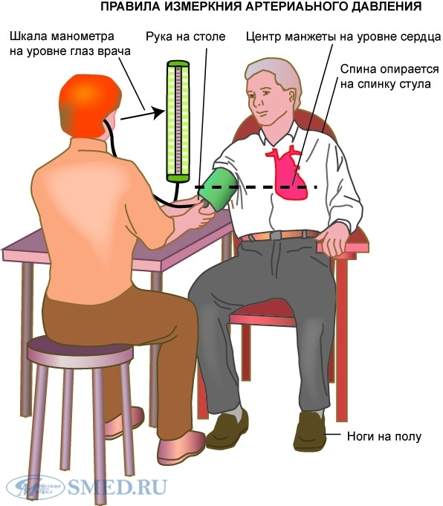
каждый день в одно и то же время. А для более детальной динамики изменений нужно диагностировать давление три раза в день, через 2 часа после еды.
Чтобы измерения были более точными, нужно измерять давление трижды с интервалом в 5 мин. За основу берутся средние показания между двумя последними. Чтобы знать, на какой руке правильно мерить давление для конкретного человека, следует провести замеры на обеих руках, в норме разница между показателями рук не превышает 10%. Большее число принимается во внимание, и в дальнейшем нужно мерить давление на той руке, где показатель выше.

Разработал: валеолог Н.И.Юреня тираж 500 экз.
МИНИСТЕРСТВО ЗДРАВООХРАНЕНИЯ РЕСПУБЛИКИ БЕЛАРУСЬ
ГОСУДАРВСТЕННОЕ УЧРЕЖДЕНИЕ «ДЯТЛОВСКИЙ РАЙОННЫЙ ЦЕНТР ГИГИЕНЫ И ЭПИДЕМИОЛОГИИ»

КАК ПРАВИЛЬНО ИЗМЕРЯТЬ АРТЕРИАЛЬНОЕ ДАВЛЕНИЕ?
(памятка для населения)
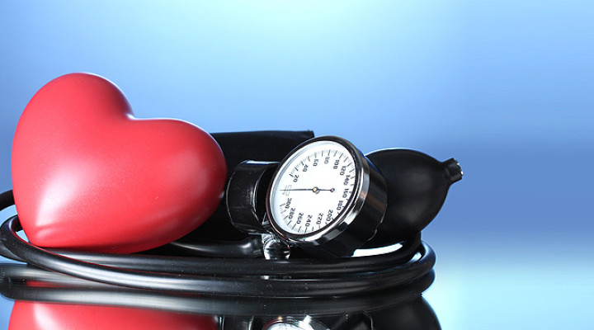
2018

Артериальное давление – это основной показатель работы сердечно-сосудистой системы, который зависит от состояния и тонуса сосудов и сердца, количества и качества крови, правильной работы других систем (в первую очередь почек и надпочечников). Как правило, изменения давления сопровождаются общим недомоганием. Человек может испытывать головную боль, повышенное утомление, слышать надоедливый шум в ушах и т.д.

Как правильно измерять артериальное давление?
- За час до измерения нельзя принимать алкоголь, кофе и другие тонизирующие и энергетически напитки. Не желательно также курить (т.к. курение сужает сосуды) и заниматься физическими упражнениями.
- За 5-10 мин до диагностики нужно расслабиться. В противном случае, показатели могут быть не точны.
- До начала процедуры не будет лишним сходить в туалет и опустошить мочевой пузырь, чтобы снять нагрузку с мочевой системы.
- Лучше всего, чтобы все конечности были свободными и не скрещенными.
- Наиболее оптимальная поза для измерения – сидя на стуле, спина ровная, рука лежит на столе, ладонью кверху.
- Рука, на которой будет измеряться давления полусогнутая, и находиться на уровне сердца.
Прибор для измерения давления называется тонометром и бывает трех типов: автоматический, полуавтоматический и ручной. Автоматический тонометр представляет собой устройство с дисплеем, на котором отображается верхний и нижний предел давления и пульс. К основному блоку закреплена манжета, которая одевается на руку. Для того, чтобы измерить давление, достаточно закрепить манжетку чуть выше локтевого сгиба руки и нажать старт. Тонометр все сделает сам и выведет результаты на дисплей. Кроме этого аппарат снабжен памятью, которая сохраняет результаты нескольких последних измерений, Это очень удобно, поскольку можно контролировать изменения показателей АД в динамике.
Полуавтоматический тонометр состоит из главного прибора с дисплеем, манжеты и груши. Манжету нужно одеть на предплечье на 3 см выше локтевого изгиба. Затем с помощью груши накачать в нее до нужного уровня воздух. Все остальное прибор сделает сам и выведет результаты измерений на экране.
Как мерить давление ручным тонометром?Манжета одевается на предплечье чуть выше локтевой ямки (2,5-3 см.). При этом между манжеткой и рукой должен помещаться палец. Дальше, на локтевом сгибе размещается блинчик статоскопа. С помощью груши следует быстро накачать воздух выше вашего обычного давления на 30-35 мм.рт.ст. После этого приоткрыть клапан, чтобы воздух мог выходить медленно, с приблизительной скоростью 3 мм.рт.ст в сек. Когда будет слышен первый удар сердца, нужно зафиксировать

